Урок №1-2

Тема: Знакомство с компьютерной графикой и Персональным компьютером (ПК).

Цель: Система Персонального компьютера. Виды компьютерной графики и их возможности.

Задачи:
- определение «компьютерная графика»;
- виды графических редакторов;
- определение ПК;
- система ПК.

Основная часть:

Наш предмет - «Компьютерная графика» - это знакомство с графическими редакторами, который воссоздаёт компьютер. Проще всего – это наука и это один из разделов информатики, которая способна изучать обработки и форматирования графического изображения с помощью компьютера.

Уроки компьютерной графики на сегодняшний день существуют и в школах, и в высших учебных заведениях. И трудно сегодня найти область, где она не была бы востребована.

- Какие задачи решает компьютерная графика?
Если рассматривать этот раздел информатики в широком смысле, то можно увидеть, что средства компьютерной графики позволяют решать следующие три типа задач:
- Перевод словесного описания в графическое изображение.
- Задача распознавания образов, то есть перевод картинки в описание.
- Редактирование графических изображений.

- Направления компьютерной графики?
Несмотря на то, что сфера применения этой области информатики, бесспорно, крайне широка, можно выделить основные направления компьютерной графики, где она стала важнейшим средством решения возникающих задач.
Во-первых, иллюстративное направление. Оно является самым широким из всех, так как охватывает задачи, начиная от простой визуализации данных и заканчивая созданием анимационных фильмов.
Во-вторых, саморазвивающееся направление: компьютерная графика, темы и возможности которой поистине безграничны, позволяет расширять и совершенствовать свои навыки.
В-третьих, исследовательское направление. Оно включает в себя изображение абстрактных понятий. То есть применение компьютерной графики направлено на создание изображения того, что не имеет физического аналога. Зачем? Как правило, с целью показать модель для наглядности либо проследить изменение параметров и скорректировать их.

- Какие существуют виды компьютерной графики?
Различают четыре вида компьютерной графики, несмотря на то, что для обработки картинки с помощью компьютера существует огромное количество различных программ. Это растровая, векторная, фрактальная и 3-D графика.

- Каковы их отличительные черты?

В первую очередь виды компьютерной графики различаются по принципам формирования иллюстрации при отображении на бумаге или на экране монитора.

Растровая графика.

Базовым элементом растрового изображения или иллюстрации является точка. При условии, что картинка находится на экране, точка называется пикселем. Каждый из пикселей изображения обладает своими параметрами: цветом и расположением на холсте. Разумеется, что чем меньше размеры пикселей и больше их количество, тем лучше выглядит картинка.

- Основная проблема растрового изображения – это большие объемы данных.

- Второй недостаток растровой графики – необходимость увеличить картинку для того, чтобы рассмотреть детали. Кроме того, при сильном увеличении происходит пикселизация изображения, то есть разделение его на пиксели, что в значительной степени искажает иллюстрацию.



Изображения в растровой графике создаётся в программе PotoShop.

Векторная графика.

Элементарной составляющей векторной графики является линия. Естественно, что в растровой графике тоже присутствуют линии, однако они рассматриваются как совокупность точек. А в векторной графике все, что нарисовано, является совокупностью линий.
Этот тип компьютерной графики идеален для того, чтобы хранить высокоточные изображения, такие как, например, чертежи и схемы.
Информация в файле хранится не как графическое изображение, а в виде координат точек, с помощью которых программа воссоздает рисунок.
Соответственно, для каждой из точек линии резервируется одна из ячеек памяти. Необходимо заметить, что в векторной графике объем памяти, занимаемый одним объектом, остается неизменным, а также не зависит от его размера и длины.

- Почему так происходит?

Потому что линия в векторной графике задается в виде нескольких параметров, или, проще говоря, формулой. Что бы мы ни делали с ней в дальнейшем, в ячейке памяти будут изменяться лишь параметры объекта. Количество ячеек памяти останется прежним.

Таким образом, можно прийти к выводу, что векторные файлы, по сравнению с растровыми, занимают гораздо меньший объем памяти.

Изображения в векторной графике создаётся в программе Corel Draw.

Трехмерная графика.

3D-графика, или трехмерная графика, изучает методы и приемы создания объемных моделей объектов, максимально соответствующие реальным. Подобные изображения можно рассмотреть со всех сторон.

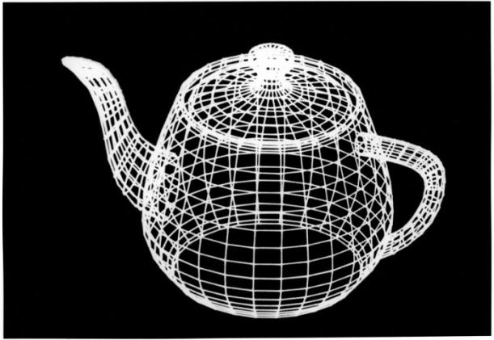

Гладкие поверхности и разнообразные графические фигуры используются с целью создания объемных иллюстраций. С их помощью художник создает сначала каркас будущего объекта, а потом поверхность покрывают такими материалами, которые визуально похожи на реальные. Далее делают гравитацию, осветление, свойства атмосферы и прочие параметры пространства, в котором находится изображаемый объект. Затем, при условии, что объект движется, задают траекторию движения и его скорость.

Изображения в трёхмерной графике создаётся в программе 3D-MAX.

Фрактальная графика.

Фрактальная графика, как и векторная - вычисляемая, но отличается от нее тем, что никакие объекты в памяти компьютера не хранятся.

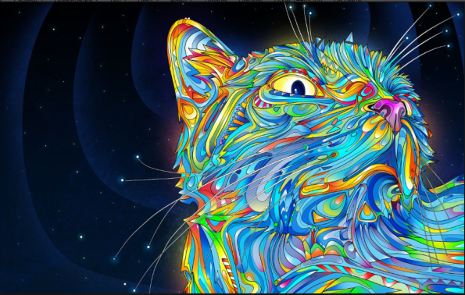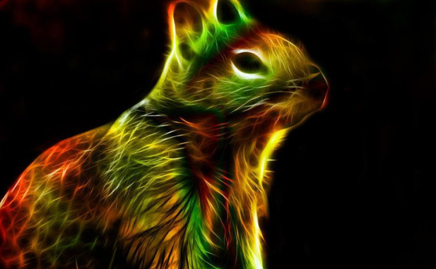

Фракталом называется рисунок, состоящий из одинаковых элементов. Большое количество изображений являются фракталами. Фрактальный рисунок можно построить либо с помощью какого-либо алгоритма, либо путем автоматического создания изображения, которое осуществляется путем вычислений по заданным формулам.

Модификация изображения происходит при внесении изменений в структуру алгоритма или смене коэффициентов в формуле.
Главным преимуществом фрактальной графики является то, что в файле изображения сохраняются только формулы и алгоритмы.

Изображения в фрактальной графики создаётся в программе Apophysis.

Итак, перечислим основные области компьютерной графики:

- моделирование;
- проектирование;
- отображение визуальной информации;
- создание пользовательского интерфейса.

- Где применяется компьютерная графика?

В инженерном программировании широко используется трехмерная компьютерная графика. Информатика в первую очередь пришла на помощь инженерам и математикам. Средствами трехмерной графики происходит моделирование физических объектов и процессов, например, в мультипликации, компьютерных играх и кинематографе.

Растровая графика широко применяется при разработке полиграфических и мультимедийных изданий. Очень редко иллюстрации, которые выполняются средствами растровой графики, создаются с помощью компьютерных программ вручную. Зачастую с этой целью пользуются отсканированные изображения, которые художник изготовил на фотографии или бумаге.

В современном мире широко применяются цифровые фото- и видеокамеры с целью ввода растровых фотографий в компьютер. Соответственно, подавляющее большинство графических редакторов, которые предназначены для работы с растровой графикой, ориентированы не на создание изображений, а на редактирование и обработку.

Растровые изображения применяются в интернете в том случае, если есть необходимость передать всю цветовую гамму.

А вот программы для работы с векторной графикой, наоборот, чаще всего используются с целью создания иллюстраций, нежели для обработки. Подобные средства нередко используют в издательствах, редакциях, дизайнерских бюро и рекламных агентствах.

Средствами векторной графики гораздо проще решаются вопросы оформительских работ, которые основаны на применении простейших элементов и шрифтов.

Бесспорно, существуют примеры векторных высокохудожественных произведений, однако они являются скорее исключением, чем правилом, по той простой причине, что подготовка иллюстраций средствами векторной графики необычайно сложна.

Для автоматического создания изображений с помощью математических расчетов созданы программные средства, работающие с фракториальной графикой. Именно в программировании, а не в оформлении или рисовании состоит создание факториальной композиции. Факториальная графика редко применяется с целью создания электронного или печатного документа, однако ее нередко используют в развлекательных целях.

Мы немножко рассмотрели виды графических редакторов и их возможности, и в каких программах они создаются.

А сейчас, начнём знакомиться с самим компьютером. Персональный компьютер состоит:

- монитора;
- клавиатуры;
- системного блока (процессор);
- компьютерной мыши.

- Что такое компьютер? Кто может ответить на этот вопрос?

1 вариант. Компьютер с англ. сл. означает «вычислитель» - то есть устройство или система, способная выполнять чётко заданную определённую изменяемую последовательность операций.

2 вариант. Компьютер – это программирующая электронная машина, обрабатывающая информацию и производящая вычисления.

(старшим детям можно дать возможность самим написать своё собственное определение компьютера своими словами)

- Как он работает?

Персональный компьютер – система, включающая подсистемы аппаратного обеспечения, программного обеспечения и информационных ресурсов.

Персональный компьютер – подсистема системы «человек-компьютер». Средства, обеспечивающие взаимосвязь между объектами этой системы, называют интерфейсом.

Пользовательский интерфейс – средства взаимодействия человека и компьютера. Он обеспечивается операционной системой. На основе меню предлагает возможность выбора управляющей команды из меню (списка команд).

В графическом интерфейсе компьютерные объекты представляются небольшими рисунками (значками). Нужный значок выбирают с помощью мыши. Кроме значков используются также тексты (для подсказок) и меню (для выбора команд).

Трёхмерный интерфейс позволяет осуществлять навигацию в трёхмерном компьютерном пространстве. Например, указав компьютерной мышью, на дверь виртуального музея, можно войти в него. В виртуальном зале можно оглядеться, подойти к любой картине и рассмотреть её более подробно. Такой интерфейс имитирует реальный мир.

Персональный компьютер. Из чего он состоит.

Прикладные программы
Служебные программы
Системные программы
Файлы с видеоинформацией
Устройства ввода
Устройства хранения
Устройства вывода
Устройства обработки
Текстовые файлы
Звуковые файлы
Операционная система
Графические файлы
Программное обеспечение
Информационные ресурсы
Аппаратное обеспечение

Подсистема аппаратного обеспечения выступает в качестве надсистемного для устройства ввода, обработки, хранения и вывода информации.

Операционная система – подсистема программного обеспечения и надсистема, в состав которой входят системные и служебные программы.

Система информационных ресурсов включает в себя системы текстовых файлов, звуковых файлов с видеоинформацией и т.д.

Персональный компьютер является частью (подсистемой) системы «человек-компьютер».

Давайте узнаем значения из аппаратного обеспечения категории ввода и вывода.

- Что это значит?

Устройство ввода. К этой категории относится все устройства, которые позволяют вводить информацию в компьютер: клавиатура, компьютерная мышь, джойстик, вэб камера и сенсорный экран позволяет это делать человеку.

Устройства вывода. К этой категории относятся устройства, предназначены для вывода результатов вычислений компьютера. Монитор выводит информацию в графическом электронном виде, а принтер делает, практически тоже самое, но на бумаге. Аудио система воспроизводит информацию в виде звуков → Все эти средства обратной связи с человеком в ответ на ввод им информацию через устройства ввода.

- А куда мы все эти информации выводим? Есть ли у нас ещё какие-либо устройства?

Периферийные устройства (прочие устройства). К этой категории можно отнести любые подключаемые к компьютеру устройства от флэш карт и портативных жёстких дисков, до модемов (в том числе Wi-Fi), роутеров и т.п.
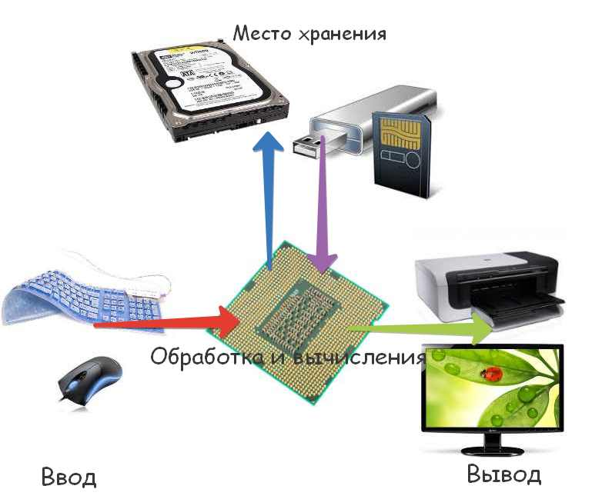
(Модем – это устройство для организации связи между компьютерами и абсолютно не важно, где он находится.
Жёсткий диск – это энергозависимое запоминающее устройство, которое может быть как внутренним, так и внешним.
Джойстик – с англ. сл. «ручка управления самолётом» - это ручка ввода информации в ПК – используется для компьютерных игр.
Роутер – это периферийное (вспомогательное) устройство для выхода в интернет (существуют 2 типа роутера: проводное и беспроводное).
- проводные роутеры настраивают доступ к другим периферийным устройствам;
- беспроводные роутеры незаменимы при создании всевозможных зон Wi-Fi. Их наличие актуальны, если в помещении используют планшеты, ноутбуки, мобильные устройства оснащёнными соответствующими приёмниками)

Это сложное устройство, система под названием «Персональный компьютер», в современном мире человек уже не обходится. У ПК очень много «способностей», который очень быстро решит вашу проблему.

Итог темы:
- Что такое интерфейс? Перечислите виды интерфейса?
- Что вы знаете о пользовательском интерфейсе?
- В состав, каких систем входит подсистема «компьютер»? Для каких систем компьютер является надсистемой?
- Что означает «компьютер» и какую роль он играет?

